LAPORAN PRAKTIKUM
POSTTEST 4
ALGORITMA PEMROGRAMAN DASAR



Disusun oleh:
Alif Fadhil (2609106075)
Kelas (C1 ‘26)

PROGRAM STUDI INFORMATIKA
UNIVERSITAS MULAWARMAN
SAMARINDA
2026

1. Flowchart
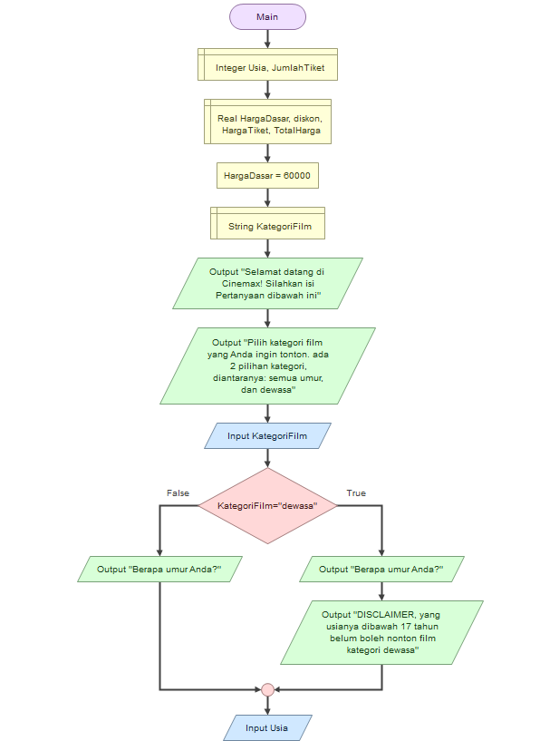
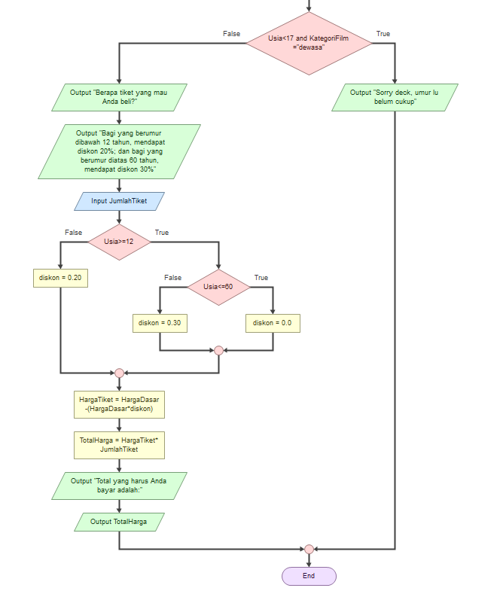

Penjelasan Algoritmanya:
- Main
- Harga Dasar = 60.000
- Pilih Kategori Film
- Jika Kategori = “dewasa” Maka tampilkan “DISCLAIMER...”
- Masukkan Usia
- Jika Usia < 17 Maka tampilkan “Sorry deck...”
- Masukkan Jumlah Tiket
- Jika Usia < 12 Maka diskon = 20%
- Jika Usia >= 12 Maka diskon = 0%
- Jika Usia > 60 Maka diskon = 30%
- Hitung HargaTiket dengan HargaDasar dikurangi hasil dari HargaDasar x diskon
- Hitung TotalHarga dengan HargaTiket x JumlahTiket
- Tampilkan TotalHarga
- End

2. Deskripsi Singkat Program
Program ini ialah program sistem mesin ATM. Didalam program ini pengguna memiliki username dan PIN nya sendiri, untuk kasus yang saya buat, saya menggunakan usn saya dan PIN nya menggunakan NIM saya yaitu 075. Apabila pengguna sala memasukkan username atau PIN nya sebanyak 3 kali maka akun pengguna akan terblokir atau langsung keluar dari sistem. Menu utamanya terdiri dari Cek Saldo, Tarik Tunai, Setor Tunai, dan Keluar. Pengguna cukup memilih menu menggunakan nomor urutan seperti (1-4). Ketika ingin menarik saldo, saldo akan berkurang, dan apabila saldo tidak tercukupi maka pengguna tidak dapat ambil saldonya. Pengguna juga diminta memilih akan mengambil uang dalam kelipatan Rp.50.000 atau Rp.100.000, apabila nominal yang ingin ditarik tidak sesuai sama kelipatannya, contoh ingin mengambil nominal Rp.50.000 tapi memilih kelipatan Rp.100.000 maka transaksi gagal. Selagi pengguna belum memilih menu 4 yaitu menu keluar, program akan terus berjalan sampai saldo tidak cukup.

3. Source Code
ALGORITMA Pemesanan Tiket Bioskop Secara Mandiri

DEKLARASI
Usia, JumlahTiket : Integer
HargaDasar, diskon, HargaTiket, TotalHarga : Real
KategoriFilm : String
DESKRIPSI
START
OUTPUT “Selamat datang di Cinemax! Silahkan isi Pertanyaan dibawah ini”
OUTPUT "Pilih kategori film yang Anda ingin tonton. ada 2 pilihan kategori, diantaranya: semua umur, dan dewasa"
INPUT KategoriFilm
IF KategoriFilm=”dewasa” THEN
OUTPUT “Berapa umur Anda?”
OUTPUT "DISCLAIMER, yang usianya dibawah 17 tahun belum boleh nonton film kategori dewasa"
ELSE IF
OUTPUT “Berapa umur Anda”
INPUT Usia
IF Usia < 17 AND KategoriFilm = “dewasa” THEN
OUTPUT “Sorry deck, umur lu belum cukup”
ELSE IF
OUTPUT “Berapa tiket yang mau Anda beli?”
OUTPUT "Bagi yang berumur dibawah 12 tahun, mendapat diskon 20%; dan bagi yang berumur diatas 60 tahun, mendapat diskon 30%"
INPUT JumlahTiket
IF Usia >= 12 THEN
OUTPUT IF Usia <=60 THEN
OUTPUT “Harga Tiket Normal”
ELSE IF “Harga Didiskon 30%”
ELSE IF
OUTPUT “Harga Didiskon 20%”
ENDIF
OUTPUT TotalHarga
END

4. Hasil Output
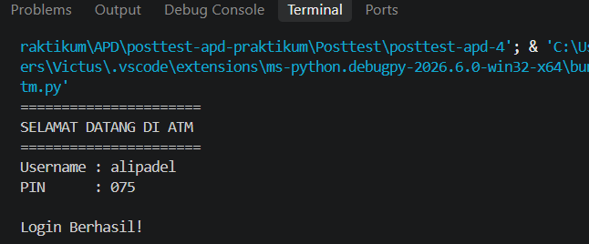
Gambar 4.1 Tampilan Awal jika login berhasil

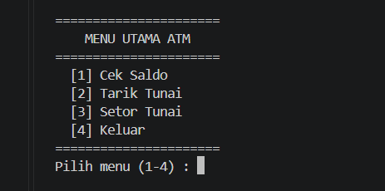
Gambar 4.2 Tampilan Menu

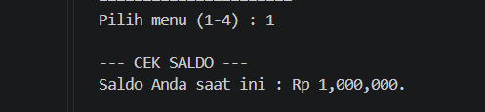
Gambar 4.1 Tampilan Menu cek saldo (1)

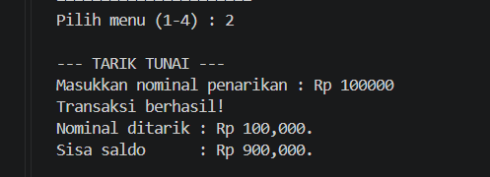
Gambar 4.1 Tampilan penarikan saldo berhasil (menu 2)

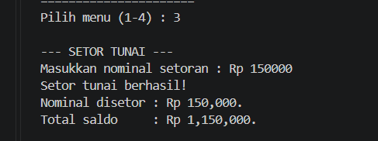
Gambar 4.1 Tampilan setor tunai berhasil (menu 3)

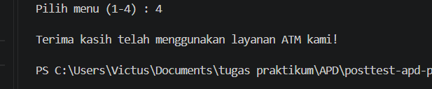
Gambar 4.1 Tampilan menu keluar (4)

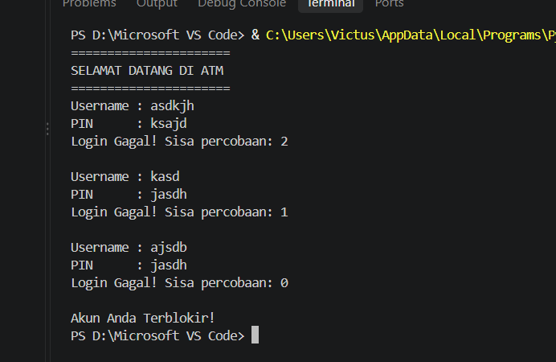 Gambar 4.1 Tampilan apabila login gagal 3 kali
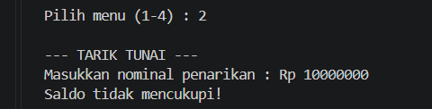
Gambar 4.1 Tampilan apabila saldo tidak cukup

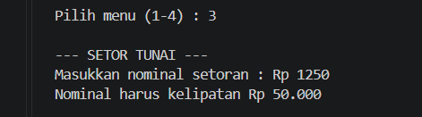
Gambar 4.1 Tampilan apabila nominal setor tidak sesuai

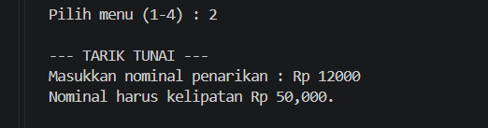
Gambar 4.1 Tampilan apabila nominal penarikan tidak sesuai

